Description: Description: khung hoa van - lam biaTRƯỜNG ĐẠI HỌC CÔNG NGHIỆP HÀ NỘI

KHOA CÔNG NGHỆ THÔNG TIN



**BÀI TẬP LỚN**

Kiểm thử phần mềm

Đề tài: Kiểm thử Website bán quần áo online

Giáo viên hướng dẫn: T.s Nguyễn Hoàng Tú

Thành viên nhóm: 15 - Lớp Kỹ thuật phần mềm 1- K9

1. Chử Quốc Tuấn
2. Hoàng Thị Luyến
3. Nguyễn Minh Trọng

HÀ NỘI – 2017

**Mục Lục**

**Phần I : PHƯƠNG ÁN KIỂM THỬ 5**

**Phần II: Tổng Quan Về Kiểm Thử 7**

**1. Kiểm thử phần mềm(Software Testing). 7**

**1.1 Kiểm thử phần mềm là gì? 7**

**1.2 mục tiêu của kiểm thử: 7**

**1.3 Các giai đoạn kiểm thử. 7**

**2. Các chiến lược kiểm thử. 10**

**2.1 kiểm thử hộp trắng(white box testing). 10**

**2.2 Kiểm thử hộp đen(black box testing). 13**

**2.3 Kiểm thử hộp xám (gray box testing).. 16**

**Phần III. Kiểm thử website 18**

**I. Kiểm thử giao diện (UI Testing): 18**

**1.Kiểm thử giao diện 18**

**2. Kiểm thử chức năng (Function Testing): 18**

**3.Kiểm tra khả năng sử dụng (Usability Testing): 19**

**4.Thử nghiệm tương thích (Compatibility Testing): 19**

**5. Một số testcase đặc biệt cho kiểm thử web: 20**

**Phần IV:Tổng quan về kiểm thử tự động với Quick Test Pro 22**

**1.Tổng quan về Quick Test pro 22**

**1.1 Loại phần mềm hỗ trợ 22**

**1.2 Đặc điểm. 22**

**1.3 Các thành phần quan trọng của QTP 22**

**2. Hướng dẫn tải và cài đặt 23**

**2.1 Tải phần mềm 23**

**2.2 Cài đặt và chạy phần mềm 23**

**3.Cơ chế hoạt động 25**

**Phần V . Kiểm Thử Ứng Dụng Web 29**

**1 . Giới thiệu ứng dụng web 29**

**2 .Đặc tả yêu cầu. 29**

**2.1. Phân tích hệ thống 31**

**2.2 Mô hình quan hệ thực thể 35**

**2.3 Sơ đồ WebSite 36**

**2.4 Biểu đồ usecase các ca sử dụng 37**

**3. Kiểm thử ứng dụng website XinhShop.com 38**

**3.1.Kiểm thử đơn vị 40**

**3.2 Kiểm thử giao diện 48**

**Lời nói đầu**

Trước đây, khi việc bán hàng online còn chưa phổ biến ,chủ yếu các chủ của hàng đều kinh doanh tại gia các trang web bán hàng chưa tiếp cận được với người mua hàng vì sự chưa phổ biến của nó . Nhưng hiện nay mua hàng online ngày càng được người mua ưu chuộng ,nó vừa tiện lợi ,nhanh chóng lại không mất công đi mặc cả từng món đồ .Việc bán hàng online ngày càng phát triển rộng rãi với nhiều hình thức khác nhau ,mà người mua hàng online hướng đến tiêu chí mua hàng chất lượng ,giá cả hợp lí ,đảm bảo nguồn gốc rõ ràng.Chính hiểu được nhu cầu của người mua ,các website bán hàng online ra đời đáp ứng nhu cầu mua bán của các shop và người mua hàng .

Kiểm thử phần mềm là một hoạt động giữ vai trò rất quan trọng để bảo đảm chất lượng phần mềm và là hoạt động mang tính sống còn trong các dự án sản xuất hoặc gia công phần mềm. Vì vậy, kiểm thử phần mềm đã trở thành qui trình bắt buộc trong các dự án phát triển phần mềm . Bên cạnh đó việc kiểm thử tốn không ít thời gian và sức lực cũng như chi phí trong quá trình phát triển của một phần mềm.

Một trong những công cụ hỗ trợ cho việc kiểm thử web phổ biến nhất hiện nay là Quicktestpro phần mềm giúp kiểm thử chức năng , kiểm thử giao diện trên các hệ điều hành, dựa trên những giải pháp tối ưu và hiệu quả nhất.

Với website bán hàng rất hữu ích nhưng trong quá trình thiết kế ra một trang web cũng không thể tránh khỏi các lỗi. Chính vì vậy mà chúng em xin chọn đề tài kiểm thử trang web để tìm ra lỗi và fix lỗi cho trang web để đảm bảo còn ít lỗi nhất có thể .Để trang web khi đưa ra sử dụng phù hợp với nhu cầu của khách hàng ,và hạn chế chi phí khi gặp lỗi .

Nhóm em xin chân thành cảm ơn Thầy Nguyễn Hoàng Tú đã tận tâm hướng dẫn nhóm em trong suốt quá trình làm bài tập lớn. Để nhóm em có thể hoàn thành một cách tốt nhất. Một lần nữa,nhóm em xin chân thành cảm ơn Thầy!

# Phần I : PHƯƠNG ÁN KIỂM THỬ

**WEBSITE : “XinhShop.com”**

**Người kiểm: Nhóm 15**

I. ĐẶC ĐIỂM LIÊN QUAN ĐẾN CÔNG VIỆC KIỂM THỬ

- Website cần kiểm thử: XinhShop.com

+ Giao diện màn hình chính của website (xem hình bên dưới)

+ Hoạt động của website khi nhận thao tác từ người dùng

+ Trang quản trị website (Xem hình bên dưới)

* Đơn vị lập website: Nhóm bài tập lớn
* Mục tiêu của việc kiểm thử: Nhằm phát hiện lỗi của đối tượng website XinhShop.com

- Chức năng kinh doanh của web:

+ Giới thiệu thông tin về sản phẩm(chính)

+ Giao dịch với người mua

+ Thông tin khác(phụ)

+ Thương mại dịch vụ(phụ)

II - Tóm tắt

Mục đích:

* Tìm hiểu tổng quan về kiểm thử phần mềm,
* Tìm hiểu về kiểm thử tự động và các công cụ kiểm thử tự động
* Lập kế hoạch kiểm thử, phân tích thiết kế kiểm thử, sử dụng Quicktestpro để thực hiện kiểm thử.

Kết luận:

* Tìm hiểu về kiểm thử phần mềm; Các phương pháp kiểm thử; Các chiến lược kiểm thử; Các cấp độ kiểm thử trong kiểm thử phần mềm.
* Tìm hiểu công cụ kiểm thử phần mềm Quicktespro, các thao tác cơ bản để sử dụng công cụ .
* Áp dụng các kiến thức đã nghiên cứu thực hiện kiểm thử chức năng đăng nhập và chức năng đăng ký cho website.

# Phần II: Tổng Quan Về Kiểm Thử

## 1. Kiểm thử phần mềm(Software Testing).

### 1.1 Kiểm thử phần mềm là gì?

* Kiểm thử là quá trình thực hiện hoặc đánh giá một hệ thống hay thành phần c0ủa hệ thống bằng phương tiện thủ công hoặc tự động để xác minh rằng nó đáp ứng được những yêu cầu hay không.

### 1.2 mục tiêu của kiểm thử:

* Đầu tiên: Thực hiện một chương trình với mục đích tìm ra các lỗi để:
* Xác định xem hệ thống đáp ứng thông số kỹ thuật không ?
* Đảm bảo các tính năng đáp ứng yêu cầu của khách hàng.
* Xác định xem hệ thống đáp ứng đúng nhu cầu của người sử dụng không?
* Chắc chắn rằng hệ thống không còn tồn tại lỗi khi bàn giao cho khách hàng.
* Sau đó:
* Tiếp tục nâng cao quá trình kiểm thử .
* Kiểm thử các trường hợp .
* Vấn đề trong kiểm tthử
* Trên lí thuyết:
* Có kế hoạch kiểm thử
* Đủ thời gian để hoàn thành dự án
* Phân công công việc cho từng vị trí
* Có những tester chuyên nghiệp để thực hiện test
* Thực tế
* Áp lực về thời gian bàn giao sản phẩm
* Yêu cầu được cập nhật liên tục
* Sự cố trong quá trình thực hiện
* Phải test lại vì yêu cầu thay đổi
* Môi trường làm việc,áp lực công việc dẫn đến chán nản ,khó khăn trong quá trình test

### 1.3 Các giai đoạn kiểm thử.

* Xác định các yêu cầu kiểm thử
* Lên kế hoạch kiểm thử
* Thiết kế và phát triển các trường hợp kiểm thử
* Thực thi kiểm thử
* Báo cáo kết quả

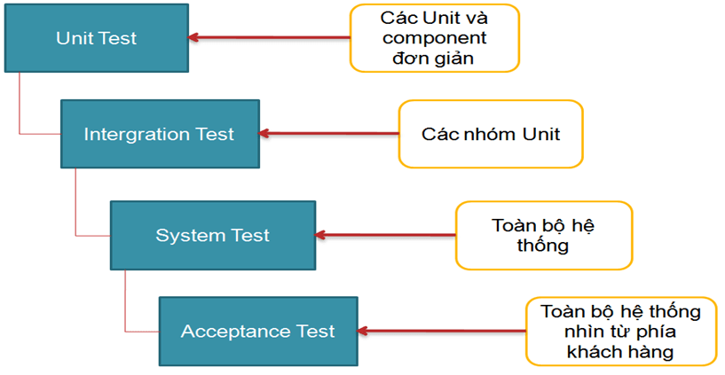

1.3.1 Kiểm thử đơn vị(Unit test)

Kiểm thử đơn vị nhằm kiểm tra đơn vị thiết kế nhỏ nhất- một module phần mềm. Một module hoạt động thường có trao đổi thông tin với module mức dưới và mức trên nó, do đó phạm vi phát hiện lỗi liên quan chặt chẽ tới module này.

Người tiến hành kiểm thử đơn vị: lập trình viên cùng nhóm của mình.

Kỹ thuật kiểm thử đơn vị: chủ yếu là hộp trắng, trong các trường hợp cần thiết có thể sử dụng thêm kỹ thuật kiểm thử hộp đen.

#### 1.3.2 Kiểm thử tích hợp(Integration test)

* Là công đoạn kết hợp nhiều module để test hoạt động.
* Xác nhận xem phương pháp liên kết giữa các module đã định nghĩa trong thiết kế chi tiết có được thực hiện không.
* Kiểm thử tích hợp nhằm nhận được một bộ phận chức năng hay một hệ con tốt.
* Là một kỹ thuật có tính hệ thống để xây dựng cấu trúc của chương trình
* Từ các module đã qua kiểm thử đơn vị, xây dựng cấu trúc chương trình đảm bảo tuân theo thiết kế
* Có hai cách tích hợp:

Tích hợp từng bước. Theo cách này có 3 chiến lược:

* Tích hợp từ dưới lên(bottom-up testing)
* Tích hợp từ trên xuống (top-down testing)
* Kết hợp 2 chiến lược trên (sandwich testing)

Tích hợp đồng thời: kiểm thử vụ nổ lớn (big bang testing)

1.3.3 Kiểm thử hệ thống(System test)

* Là test toàn bộ các chức năng, các thành phần tương tác với phần mềm đó.
* Tìm kiếm các lỗi, nhưng trọng tâm là đánh giá về hoạt động, thao tác, sự tin cậy và các yêu cầu khác liên quan đến chất lượng của toàn hệ thống.
* Mức kiểm thử này đặc biệt thích hợp cho việc phát hiện lỗi giao tiếp với phần mềm hoặc phần cứng bên ngoài, chẳng hạn các lỗi "tắc nghẽn" (deadlock) hoặc chiếm dụng bộ nhớ.
* Đòi hỏi nhiều thời gian, công sức, thiết bị…
* Mục đích: kiểm thử thiết kế và temoàn bộ hệ thống (sau khi tích hợp) có thỏa mãn yêu cầu đặt ra hay không tìm.
* Phương pháp: kiểm thử hộp đen.

#### 1.3.4 Kiểm thử chấp nhận(Acceptance test)

* Kiểm thử chấp nhận (aceptance testing) : vận hành hệ thống trong môi trường của người sử dụng
* Kiểm thử alpha (alpha testing)

+ Người dùng thực hiện với số liệu giả lập

+ Trong môi trường phát triển

* Kiểm thử beta (beta testing)

+ Người dùng thực hiện với số liệu thực

+ Trong môi trường ứng dụng thực

## 2. Các chiến lược kiểm thử.

### 2.1 kiểm thử hộp trắng(white box testing).

Kiểm thử hộp trắng hay kiểm thử hướng logic cho phép bạn khảo sát cấu trúc bên trong của chương trình. Chiến lược này xuất phát từ dữ liệu kiểm thử bằng sự kiểm thử tính logic của chương trình. Kiểm thử viên sẽ truy cập vào cấu trúc dữ liệu và giải thuật bên trong chương trình (và cả mã lệnh thực hiện chúng).

Các phương pháp kiểm thử hộp trắng:

* Kiểm thử giao diện lập trình ứng dụng – API testing: Là phương pháp kiểm thử của ứng dụng sử dụng các API công khai và riêng tư.
* Bao phủ mã lệnh – Code coverage: Tạo các kiểm tra để đáp ứng một số tiểu chuẩn về bao phủ mã lệnh.

Phủ kiểm thử (Coverage): Là tỉ lệ các thành phần thực sự được kiểm thử so với tổng thể sau khi đã kiểm thử các test case được chọn. Phủ càng lớn thì độ tin cậy càng cao. Thành phần liên quan có thể là lệnh thực thi, điểm quyết định, điều kiện con hay là sự kết hợp của chúng.

Đồ thị dòng điều khiển: Là một trong nhiều phương pháp miêu tả thuật giải. Đây là phương pháp trực quan cho chúng ta thấy dễ dàng các thành phần của thuật giải và mối quan hệ trong việc thực hiện các thành phần này. Gồm 2 loại thành phần : Các nút và các cung nối kết giữa chúng. Các loại nút trong đồ thị dòng điều khiển :

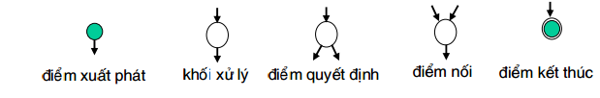

Hình 2.1:Các loại nút trong đồ thị dòng điều khiển

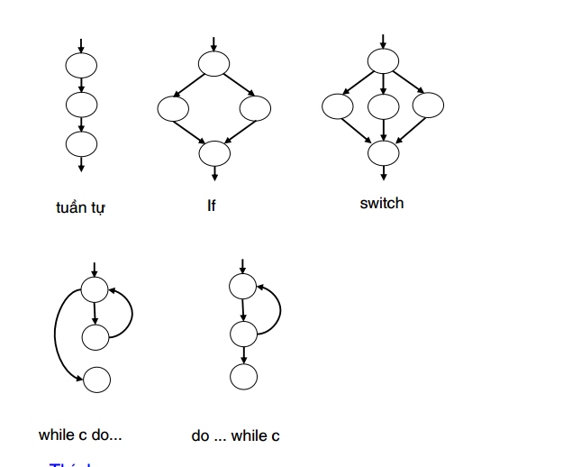

Hình 2.2: Các cấu trúc điều khiển phổ dụng

Ví dụ:

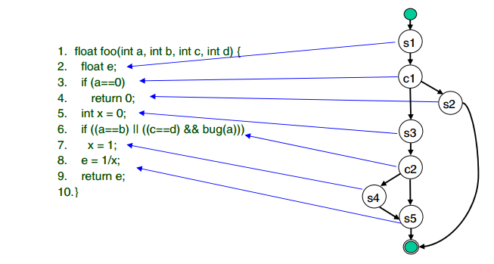

Hình 2.3 Ví dụ về dòng điều khiển nhị phân

Nếu đồ thị dòng điều khiển chỉ chứa các nút quyết định nhị phân thì ta gọi nó là đồ thị dòng điều khiển nhị phân. Ta luôn có thể chi tiết hóa 1 đồ thị dòng điều khiển bất kỳ thành đồ thị dòng điều khiển nhị phân.

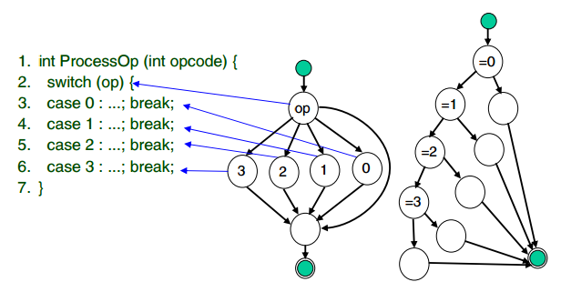

Hình 2.4 Ví dụ chuyển đồ thị dòng điều khiển thành đò thị điều khiển nhị phân

Độ phức tạp Cyclomatic C:

Độ phức tạp Cyclomatic C = V(G) của đồ thị dòng điều khiển được tính bởi 1 trong các công thức sau :

V(G) = E - N + 2, trong Đó E là số cung, N là số nút của đồ thị. 

V(G) = P + 1, nếu là đồ thị dòng điều khiển nhị phân (chỉ chứa các nút quyết định luận lý - chỉ có 2 cung xuất True/False) và P số nút quyết định. Độ phức tạp Cyclomatic C chính là số đường thi hành tuyến tính độc lập của TPPM cần kiểm thử. Nếu chúng ta chọn lựa được đúng C đường thi hành tuyến tính độc lập của TPPM cần kiểm thử và kiểm thử tất cả các đường thi hành này thì sẽ đạt được phủ kiểm thử cấp 3 như đã trình bày.

Kiểm thử độ bao phủ

Phương pháp kiểm thử white box cũng có thể được sử dụng để ước lượng tính trọn vẹn đầy đủ của các tập hợp kiểm thử (test suit) đã được tạo ra bằng phương pháp kiểm thử black box. Điều này cho phép nhóm sản xuất phần mềm xem xét lại các phần của hệ thống ít được test nhất và để chắc chắn rằng các chức năng quan trọng nhất đã được tập trung test kỹ.

Hai hình thức chung của kiểm thử độ bao phủ code:

* Bao phủ chức năng - Function coverage, dựa trên việc thực thi các chức năng.

* Bao phủ câu lệnh - Statement coverage, dựa trên số lượng các dòng lệnh đã được thực thi để hoàn thành kiểm thử.

* Qui trình kiểm thử hộp trắng:

Tom McCabe đề nghị qui trình kiểm thử TPPM gồm các bước công việc sau:

1. Từ TPPM cần kiểm thử, xây dựng đồ thị dòng điều khiển tương ứng, rồi chuyển thành đồ thị dòng điều khiển nhị phân, rồi chuyển thành đồ thị dòng điều khiển cơ bản.

2. Tính độ phức tạp Cyclomatic của đồ thị (C = P +1).

3. Xác định C đường thi hành tuyến tính độc lập cơ bản cần kiểm thử.

4. Tạo từng test case cho từng đường thi hành tuyến tính độc lập cơ bản.

5. Thực hiện kiểm thử trên từng test case.

6. So sánh kết quả có được với kết quả được kỳ vọng.

7. Lập báo cáo kết quả để phản hồi cho những người có liên quan.

* Các phương pháp gán lỗi – Fault injection.
* Các phương pháp kiểm thử hoán chuyển – Mutation testing methods.

Kiểm thử tĩnh - Static testing: kiểm thử hộp trắng bao gồm mọi kiểm thử tĩnh.

### 2.2 Kiểm thử hộp đen(black box testing).

Một chiến lược kiểm thử trái ngược với kiểm thử hộp trắng, đó là kiểm thử hộp đen. Kiểm thử hộp đen xem chương trình như là một “hộp đen” đúng nghĩa. Mục đích của bạn là hoàn toàn không quan tâm về cách cư xử và cấu trúc bên trong của chương trình. Thay vào đó, tập trung vào tìm các trường hợp mà chương trình không thực hiện theo các đặc tả của nó.

Theo hướng tiếp cận này, dữ liệu kiểm tra được lấy từ các đặc tả.

Các phương pháp kiểm thử hộp đen:

* Phân lớp tương đương – Equivalence partitioning.
* Phân tích giá trị biên – Boundary values analysis.
* Kiểm thử mọi cặp – All pairs testing.
* Kiểm thử dựa trên mô hình – Model based testing.
* Kiểm thử thăm dò – Exploratory testing
* Kiểm thử dựa trên đặc tả - Specification base testing.
* Sử dụng bảng quyết đinh – Decision table.

#### 2.2.1Phân vùng tương đương - Equivalence partitioning

* Phân vùng tương đương (Equivalence Class): là một kỹ thuật kiểm thử phần mềm có liên quan đến phân chia các giá trị đầu vào thành các phân vùng hợp lệ và không hợp lệ, sau đó chúng ta sẽ viết ra các kịch bản kiểm thử cho từng phần, chọn giá trị đại diện từ mỗi phân vùng làm dữ liệu thử nghiệm.
* Phân vùng tương đương: là kỹ thuật thực hiện test theo từng class đồng giá trị (tập hợp điều kiện cùng một thao tác).
* Tập hợp giá trị input có cùng một kết quả xử lý, tập hợp thời gian có cùng một kết quả xử lý, tập hợp kết quả export được xử lý cùng một giá trị nhập.
* Mục đích : Giảm đáng kể số lượng test case cần phải thiết kế vì với mỗi lớp tương đương ta chỉ cần test trên các phần tử đại diện.
* Chọn tối thiểu một giá trị đại diện từ các class đồng giá trị để tiến hành test.
* Thiết kế ca kiểm thử cho phân vùng tương đương dựa trên sự đánh giá về các vùng tương đương với một điều kiện vào. Vùng tương đương biểu thị một tập cho các trạng thái hợp lệ hay không hợp lệ đối với điều kiện vào
* Thiết kế test case bằng phân vùng tương đương tiến hành theo hai bước:
* Xác định các lớp tương đương
* Xác định các ca kiểm thử

#### 2.2.2 Phân tích giá trị biên – Boundary Value Analysis

* Phân tích giá trị biên (Boundary Value Analysis): là một kỹ thuật kiểm thử phần mềm có liên quan đến việc xác định biên (ranh giới) của điều kiện mô tả cho các giá trị đầu vào và chọn giá trị ở biên và bên cạnh giá trị biên làm dữ liệu kiểm thử
* Cơ sở : Tập trung phân tích các giá trị biên của miền dữ liệu để xây dựng dữ liệu kiểm thử
* Nguyên tắc : đối với một biến, kiểm thử các dữ liệu vào gồm:
* Giá trị nhỏ nhất: min
* Giá trị gần kề lớn hơn giá trị nhỏ nhất: min+1
* Giá trị gần kề nhỏ hơn giá trị nhỏ nhất: min -1
* Giá trị lớn nhất : max
* Giá trị gần kề lớn hơn giá trị lớn nhất: max+1
* Giá trị gần kề nhỏ hơn giá trị nhỏ nhất: max-1
* Test giá trị biên được thực hiện theo trình tự dưới đây:
* Tìm ra đường biên
* Quyết định giá trị biên
* Quyết định giá trị để test
* Giá trị biên.
* Dưới giá trị biên. (Nếu là class đồng giá trị)
* Trên 1 giá trị biên. (Nếu là class đồng giá trị)

2.2.3 Bảng quyết đinh.

* Làm giảm số lượng tets casse không cần thiết so với 2 kỹ thuật trên vì nó loại trừ các phép kết hợp không cần thiết giữa các giá trị biến đầu vào.
* Liệt kê nguyên nhân (cause) – kết quả (result) trong một ma trận. Mỗi cột ma trận đại diện cho 1 phép kết hợp giữa các cause trong trong việc tạo ra 1 result

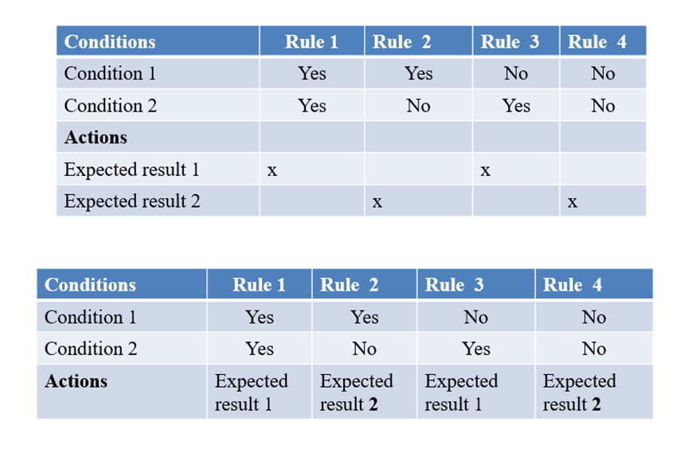

Hình 1.5. Bảng quyết định

* Các bước để tạo bảng quyết định
* Liệt kê các nguyên nhân trong bảng quyết định
* Tính tổng số lượng kết hợp giữa các cause
* Điền vào các cột với tất cả các kết hợp có thể có
* Rút bớt số lượng các phép kết hợp dư thừa
* Kiểm tra các phép kết hợp có bao phủ hết mọi trường hợp hay không
* Bổ sung kết quả vào bảng quyết định [11]

Viết các kịch bản kiểm thử

* Ở bước này, chúng ta bắt đầu viết chi tiết các bước và thiết lập dữ liệu kiểm thử cho kịch bản kiểm thử.

### 2.3 Kiểm thử hộp xám (gray box testing)..

* Kiểm thử hộp xám đòi hỏi phải có sự truy cập tới cấu trúc dữ liệu và giải thuật bên trong cho những mục đích thiết kế các ca kiểm thử, nhưng là kiểm thử ở mức người sử dụng hay mức hộp đen. Việc thao tác tới dữ liệu đầu vào và định dạng dữ liệu đầu ra là không rõ ràng, giống như một chiếc “hộp xám”, bởi vì đầu vào và đầu ra rõ ràng là ở bên ngoài “hộp đen” mà chúng ta vẫn gọi về hệ thống được kiểm tra. Sự khác biệt này đặc biệt quan trọng khi quản lý kiểm thử tích hợp – Intergartion testing giữa 2 modun mã lệnh được viết bởi hai chuyên viên thiết kế khác nhau, trong đó chỉ giao diện là được đưa ra để kiểm thử. Kiểm thử hộp xám có thể cũng bao gồm cả thiết kế đối chiếu để quyết định, ví dụ, giá trị biên hay thông báo lỗi.

# Phần III.Kiểm thử website

## I. Kiểm thử giao diện (UI Testing):

### 1.Kiểm thử giao diện

Kiểm tra màu sắc, phong cách Menu, nhất quán của giao diện người dùng trên các thiết bị khác nhau

* Đặc điểm của giao diện đồ họa:
* GUI là một phân cấp, đồ họa kết thúc trước để các ứng dụng, chứa các đối tượng đồ họa với một tập hợp các thuộc tính.
* Trong thời gian thực hiện, các giá trị của các thuộc tính của từng đối tượng của một giao diện xác định giao diện trạng thái.
* Nó có khả năng để thực hiện các giao diện sự kiện như khóa bấm / nhấp chuột.
* Có thể cung cấp đầu vào cho các đối tượng giao diện.
* Để kiểm tra các biểu diễn giao diện để xem nó có phù hợp với những mong đợi của người dùng.
* Nó bền vững phụ thuộc nhiều vào công nghệ được sử dụng.

VD: Kiểm tra form login facbook: Xem các textbox có được sắp xếp đúng thứ tự, có bị sai font chữ hay sai lỗi chính tả, màu sắc có phù hợp… có hiện thị đúng như thiết kế ...v.v

### 2. Kiểm thử chức năng (Function Testing):

Kiểm tra các chức năng chính của web theo đặc điểm yêu cầu của khách hàng:

* Xác nhận không có trang chết hoặc các chuyển hướng trang không hợp lệ
* Trước tiên kiểm tra tất cả sự hợp lệ trên từng khu vực.
* Kiểm tra xem có hay không sự tự ý thêm vào từ người phát triển mà không có trong yêu cầu của khách hàng.
* Xác minh các luồng làm việc của hệ thống
* Xác minh tính toàn vẹn dữ liệu.

VD: kiểm tra chức năng login facbook: kiểm tra khi người dùng nhập sai account or password thì có login thành công không..v.v

* Kiểm thử hiệu suất và chịu tải (Performance and Load Test): Kiểm tra hành vi của web trong các nguồn tài nguyên thấp (Bộ nhớ/ Không gian lưu trữ), hành vi của trang web khi nhiều người sử dụng cùng truy cập vào trang
* Load testing (kiểm thử tải): Kiểm tra hệ thống thực thi trong điều kiện có nhiều người dùng cùng truy xuất đồng thời dưới nhiều điều kiện khác nhau:

Mục đích:

Nhiều người cùng truy cập

Nhiều giao dịch thực hiện cùng lúc

Xử lý file dung lượng lớn

Xử lý cùng lúc nhiều file …

VD: Từ khi người dùng ấn thêm tài khoản đến lúc tài khoản đó được thêm thành công là hết bao nhiêu thời gian. Có phù hợp không hay nhanh hoặc chậm?

* Stress testing (kiểm thử ứng suất): Nó được thực hiện để tìm ra công suất giới hạn trên của hệ thống và cũng để xác định cách hệ thống thực hiện nếu tải trọng hiện tại vượt trên mức tối đa dự kiến.

VD: Kiểm tra hệ thống hoạt động như thế nào khi có 1000 người đang cùng login vào hệ thống

### 3.Kiểm tra khả năng sử dụng (Usability Testing):

* Kiểm thử khả năng sử dụng, để xác minh cách ứng dụng rất dễ dàng để sử dụng với.
* Kiểm tra cho trực giác người sử dụng.

VD: Kiểm tra xem kích thước các button có phù hợp với mọi người: Người tay nhỏ, người tay to, màu sắc có tương phản nhau quá làm người dùng nhìn không được thoải mái.

### 4.Thử nghiệm tương thích (Compatibility Testing):

* Khả năng tương thích trình duyệt
* Tương thích với hệ điều hành

VD: Kiểm tra web chạy trên trình duyệt coccoc,opera,fifox…

* Kiểm tra gián đoạn:

Vì lí do mạng không ổn định ,có thể bị gián đoạn khi đang truy cập web

VD: Kiểm tra khi ta đang chạy web mà bị mất mạng

Security testing(kiểm thử bảo mật):

Được thực hiện để xác nhận nếu sử dụng web, việc đánh cắp dữ liệu và truy cập trái phép là vấn đề thường gặp và dưới đây là một số kỹ thuật để kiểm tra mức độ bảo mật của hệ thống:

+ Lỗ hổng XSS (Cross Site Scripting): Là một kiểu tấn công cho phép hacker chèn những đoạn script độc hại (thông thường là javascript hoặc HTML) vào website và sẽ được thực thi ở phía người dùng (trong trình duyệt của người dùng).

+ Tham chiếu trực tiếp các đối tượng không an toàn.

+ Cấu hình an ninh sai.

+ Tiếp xúc với dữ liệu quan trọng.

+ Thiếu chức năng kiểm soát cấp độ truy cập

+ CSRF ( Cross Site Request Forgery): Là kĩ thuật tấn công bằng cách sử dụng quyền chứng thực của người sử dụng đối với 1 website khác. Các ứng dụng web hoạt động theo cơ chế nhận các câu lệnh HTTP từ người sử dụng, sau đó thực thi các câu lệnh này

+ Sử dụng các thư viện, plugin, module… có chứa các lỗ hổng đã được công khai, dễ dàng dẫn đến việc bị kẻ tấn công lợi dụng để tấn công vào hệ thống một cách nhanh chóng.

+ Chuyển hướng không an toàn người dùng đến một đường dẫn bên ngoài có thể bị kẻ tấn công lợi dụng để chuyển hướng nạn nhân đến một trang đích được chuẩn bị sẵn của kẻ tấn công.

VD: kiểm tra 1 phiên hoạt động của trang web, khi ng sử dụng không có thao tác gì lên trang web trong khoảng thời gian 15p.

### **5. Một số testcase đặc biệt cho kiểm thử web:**

* Sự hao tổn pin: Việc theo dõi sự hao tổn pin khi chạy web trên thiết bị rất quan trọng.
* Tốc độ load web: Theo dõi thời gian respond time , tốc độ mạng khác nhau...
* Kiểm tra các chức năng của web: Để đảm bảo web không bị crash khi mất kết nối mạng hoặc các tác động ngoại vi khác.

# Phần IV:Tổng quan về kiểm thử tự động với Quick Test Pro

## 1.Tổng quan về Quick Test pro

QTP là phần mềm dùng để kiểm tra chức năng (functional test) và cho phép thực hiện kiểm tra hồi qui (regression test) một cách tự động. Đây cũng là công cụ áp dụng phương pháp Keyword – Driven, một kỹ thuật scripting hiện đại, cho phép kĩ thuật viên bổ sung test case bằng cách tạo file mô tả cho nó mà không cần chỉnh sửa hay bổ sung bất cứ script nào cả.

### 1.1 Loại phần mềm hỗ trợ

QTP giúp chúng ta kiểm thử phần mềm theo hướng chức năng trên rất nhiều loại chương trình phần mềm khác nhau. Tuy nhiên QTP chỉ hỗ trợ sẵn một số lại chương trình thông dụng như:

* Ứng dụng Windows chuẩn / Win32.
* Ứng dụng web theo chuẩn HTML, XML chạy trong trình duyệt Internet Explorer...
* Visual Basic.
* ActiveX.
* QTP hỗ trợ Unicode (UTF-8, UTF-16).

### 1.2 Đặc điểm.

* Dễ sử dụng, bảo trì, tạo test script nhanh. Cung cấp dữ liệu kiểm tra rõ ràng dễ hiểu.
* Kiểm tra phiên bản mới của ứng dụng với rất ít sự thay đổi.
* Hỗ trợ làm việc theo nhóm thông qua sự chia sẻ thư viện, thống nhất quản lý Object Repository.
* Thực tế cho thấy, QTP thực hiện Kiểm thử đối tượng trên nhiều trình duyệt cùng lúc tốt hơn những phần mềm khác.
* Với chức năng Recovery Scenarios, QTP cho phép sử lý những sự kiển hoặc lỗi không thể đoán trước có thể làm script bị dừng trong khi đang chạy.
* QTP có khả năng hiểu test script của Mercury Winrunner (một công cụ kiểm tra khác của mercury).

### 1.3 Các thành phần quan trọng của QTP

a) Action

Giống như thủ tục hay hàm trong các ngôn ngữ lập trình khác, Action ghi lại các bước thực hiện kiểm thử và nó có thể được sử dụng lại nhiều lần. Trong một test script có thể có nhiều action.

b) DataTable

Nơi lưu trữ dữ liệu phục vụ cho kiểm thử. Một test script sẽ có một DataTable được dùng chung cho tất cả các Action. Bên cạnh đó mỗi Action cũng có một DataTable riêng cho mình.

c) Object Repository (OR)

Cấu trúc theo dạng cây, mô tả các đối tượng trong phần mềm được kiểm tra, đây được xem là cầu nối để test script tương tác với phần mềm được kiểm tra.

Khi ra lệnh cho QTP ghi lại thao tác người dùng lên phần mềm thì trong OR sẽ tự động phát sinh thành phần đại diện cho những đối tượng trên phần mềm vừa được thao tác.

OR có thể tổ chức thành 2 loại, một loại dùng chung trong nhiều test script, loại khác dùng theo từng nhóm Action.

d) Checkpoint

Có thể hiều là nơi kiểm tra trong test script, khi chạy nó sẽ thực hiện so sánh kết quả thực tế khi kiểm tra phần mềm với kết quả mong đợi. Sau khi tiến hành so sánh QTP sẽ tự động ghi lại kết quả vào Test Results.

## 2. Hướng dẫn tải và cài đặt

### 2.1 Tải phần mềm

Thực hiện download bản dùng thử trên trang chủ có link: <http://www8.hp.com/au/en/software-solutions/unified-functional-automated-testing/>

### 2.2 Cài đặt và chạy phần mềm

* Sau khi hoàn thành việc tải phần mềm về máy tính, ta tiến hành các bước để cài đặt.

Bước 1: Màn hình hiển thị các tùy chọn cài đặt. Tiến hành cài đặt phần mềm

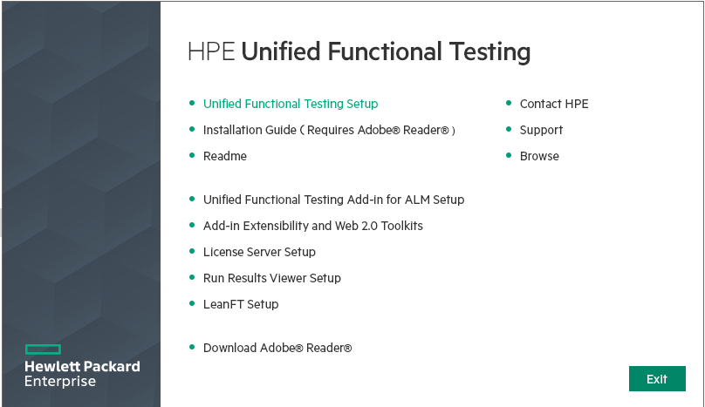

Hình 4.2.1. Tùy chọn cài đặt

Bước 2: Sau khi cài đặt xong UFT 14.00 sẽ mở ra cho người sử dụng và giao diện đầu tiên của UFT như hình dưới đây

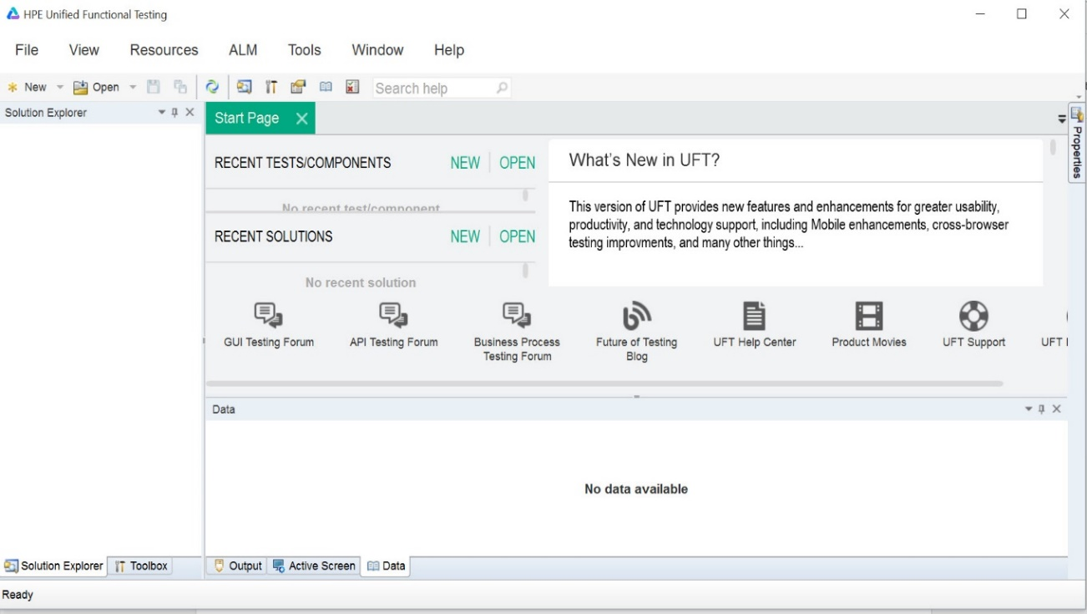

Hình 4.2.2. Giao diện chương trình

## 3.Cơ chế hoạt động

* Ghi và phát lại (Record and Run)

Bước 1: Click File🡪 New🡪Test

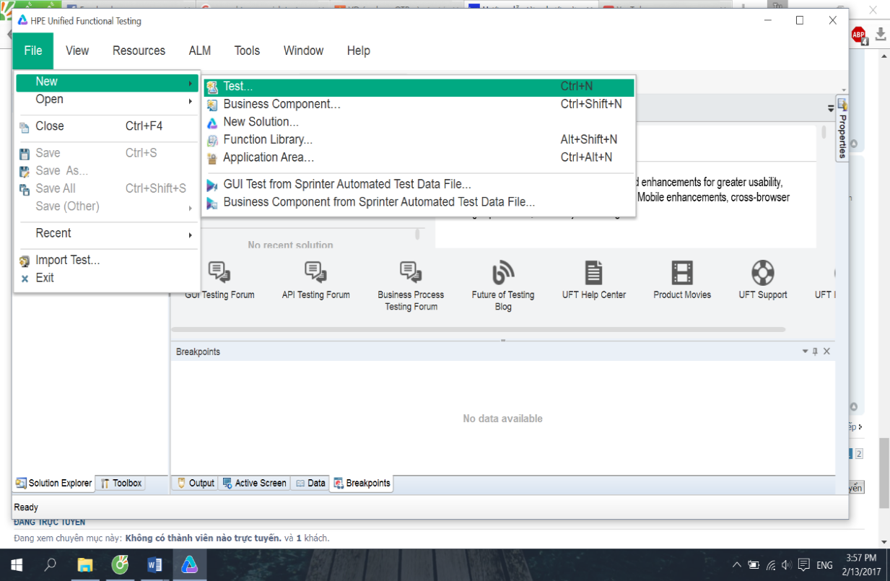

Hình 4.3.1. Tạo test script mới

Bước 2: Click GUI Testing🡪Creat để chọn kiểu test

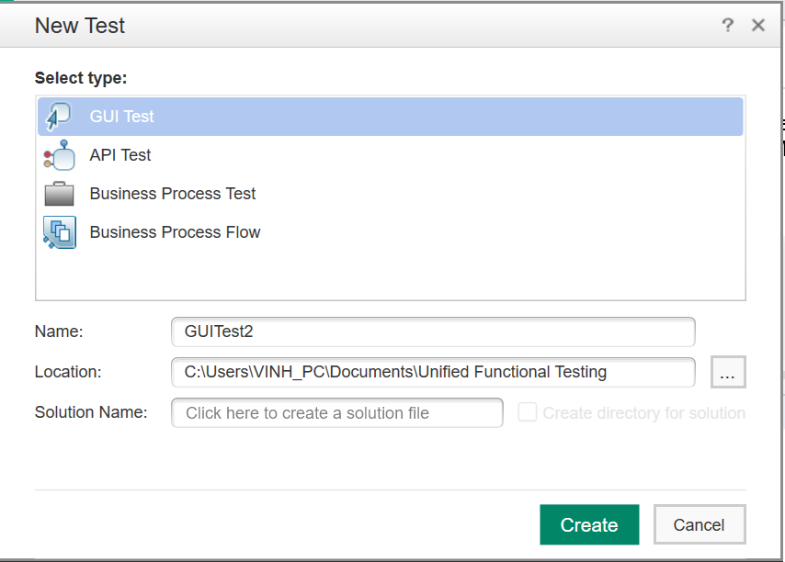

Hình 4.3.2. Tùy chọn loại kiểm thử

Bước 3: Hiển thị màn hình GUItest. Chuyển sang tab action

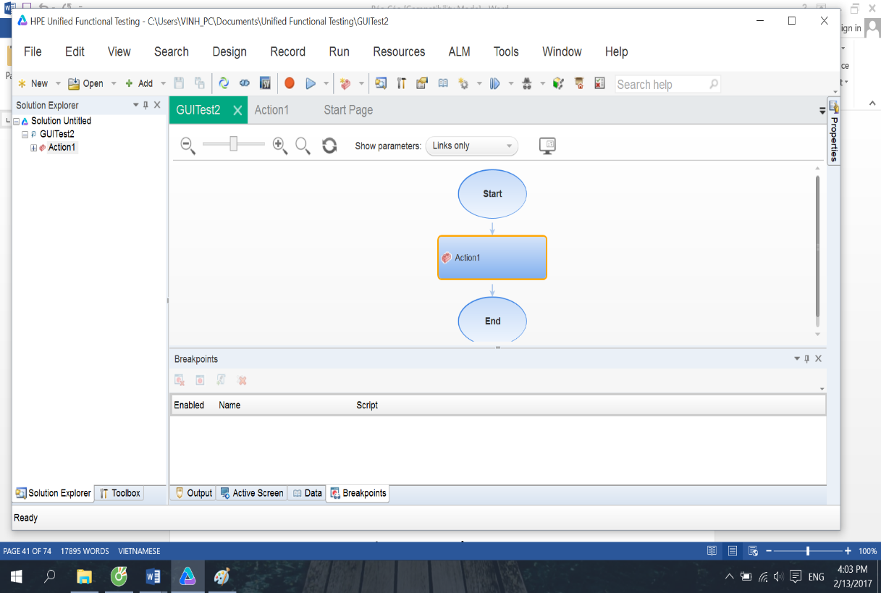

Hình 4.3.3. Giao diện tab action

Bước 4: Click Record🡪Record and Run Setting để tùy chọn việc record

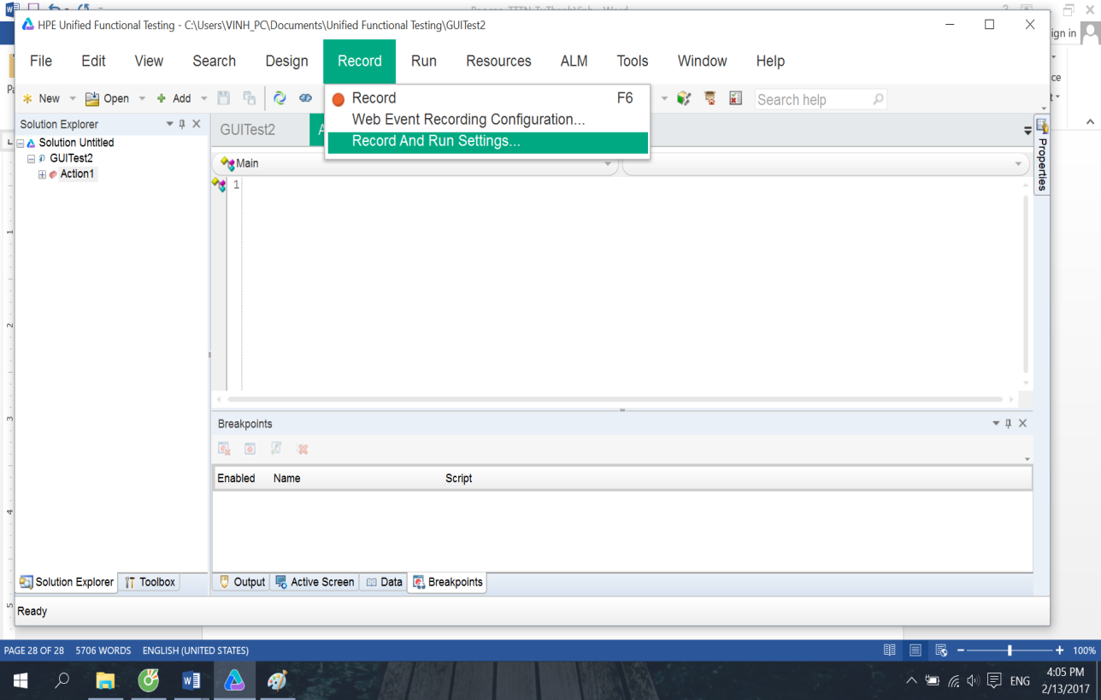

Hình 4.3.4. Cài đặt ghi và chạy test script

Bước 5: Hiển thị cửa sổ tùy chọn.

Bước 5.1: Click “Open the following when recording or running” đê thực hiện ghi trên trang web mặc định (Microsoft Internet Explorer)

Bước 5.2: Thực hiện việc nhập địa chỉ trang web cần test vào ô URL🡪Click OK

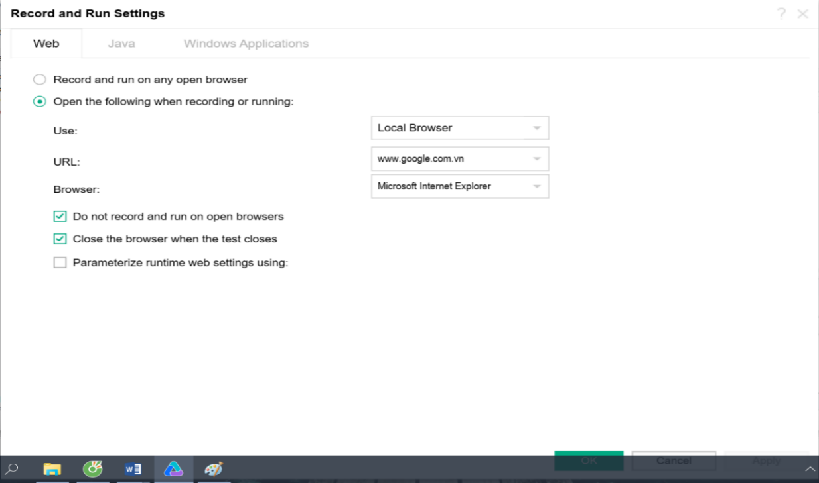

Hình 4.3.5. Tùy chọn ghi và chạy test script

Bước 6: Click nút Record để bắt đầu ghi hành động

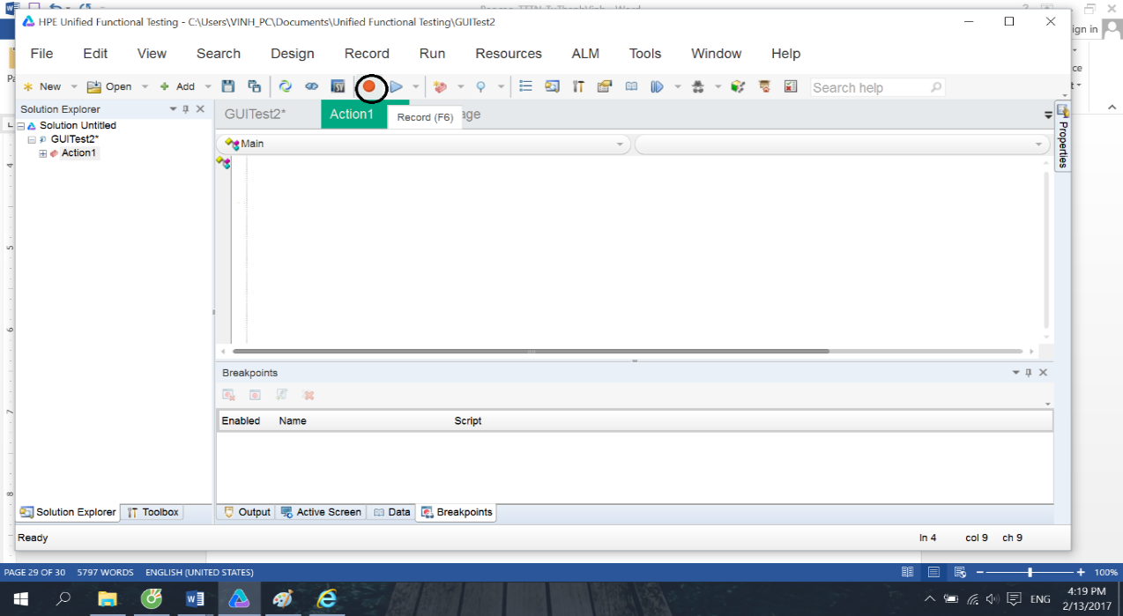

Hình 4.3.6. Thực hiện ghi

Bước 7: Sau khi đã thực hiện record thành công, ta click Run để thực hiện việc chạy lại và cho ra kết quả

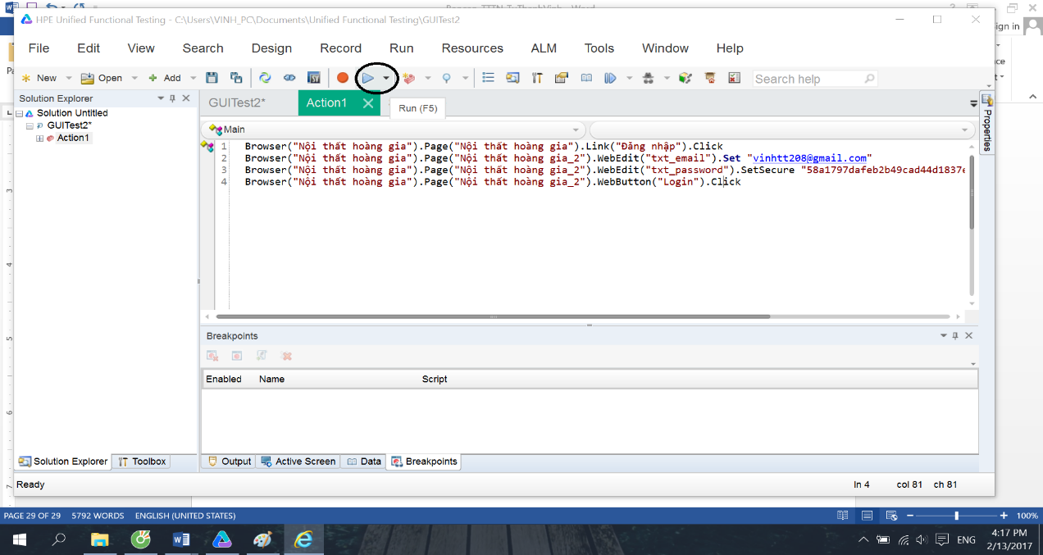

Hình 4.3.7. Thực hiện chạy test scrip

Quy trình kiểm thử tụ động:

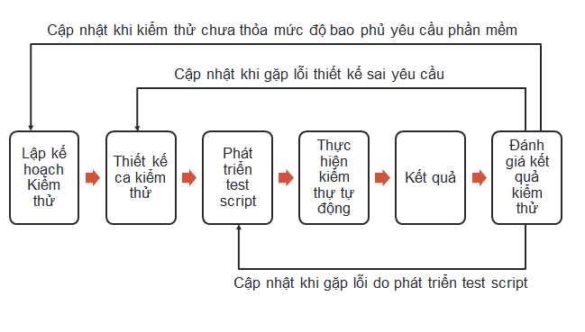

# Phần V . Kiểm Thử Ứng Dụng Web

## 1. Giới thiệu ứng dụng web

Website Xinh Shop là website được viết trên nền tảng ngôn ngữ chuẩn HTML. Là website bán hàng thời trang : Quần áo ,phụ kiện nam nữ, nước hoa,,…. Web cho phép khách hàng truy cập vào ứng dụng để xem, lựa chọn và mua hàng trực tuyến. Web cho phép người dùng tạo tài khoản trên hệ thống để thực hiện mua hàng. Khi có tài khoản khách hàng cần đăng nhập vào để có thể sử dụng được tối đa các chức năng của hệ thống.

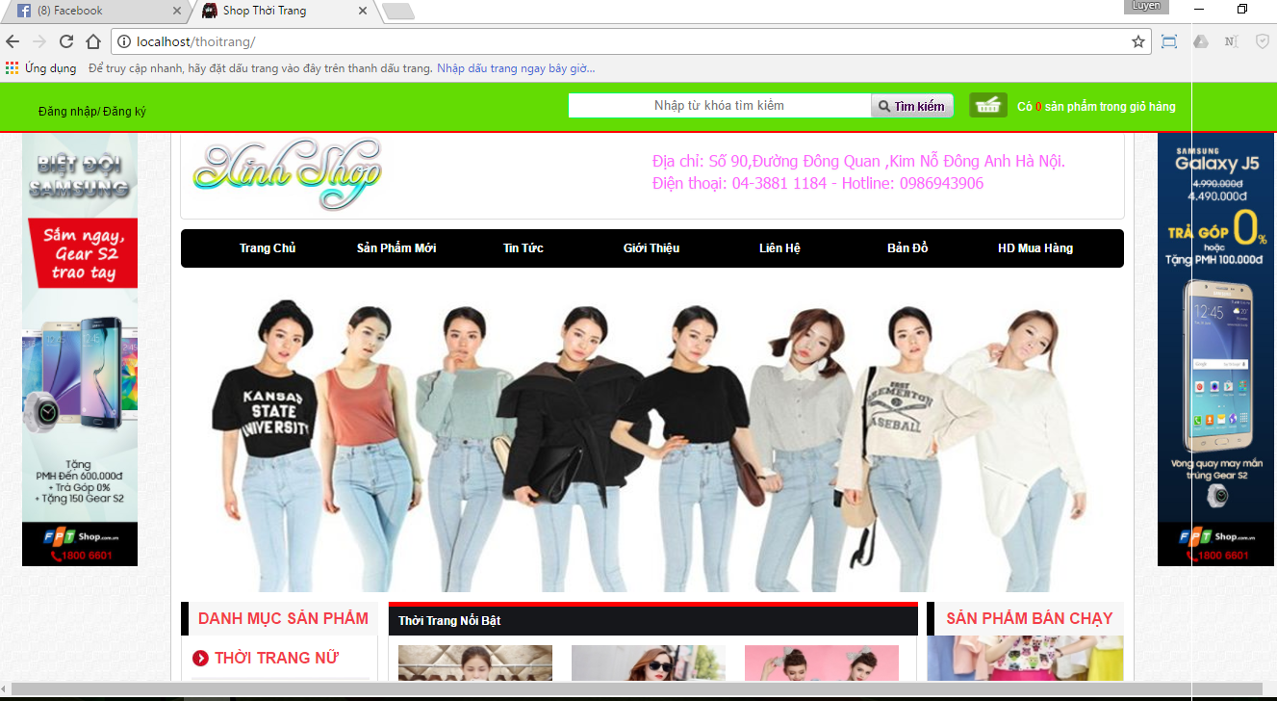

* URL: <http://localhost/thoitrang>

## 2 .Đặc tả yêu cầu.

Đối với nguời tiêu dùng :

* + Người dùng sẽ được sử dụng giao diện đồ họa thân thiện, rễ sử dụng, đẹp mắt.
  + Người dùng cũng có thể đăng kí tài khoản để xem sản phẩm đang bán chạy nhất, những thông tin mới nhất về su hướng thời trang hiện nay thông qua email được đăng kí trên website. Cũng trên tài khản đăng kí trên website khách hàng cũng có thể chia sẻ kinh nghiệm, viết bài đăng trên website.
  + Khách hàng không cần đăng kí, đăng nhập, lấy lại mật khẩu khi mất cũng có thể coment, so sánh sản phẩm trên trang web, sử dụng tính năng giỏ hàng. Nhưng chỉ có khách hàng có tài khoản trên website mới có thể lưu giỏ hàng vào tài khoản. với số lượng giỏ hàng và số lượng sản phẩm trong giỏ hàng theo quy định của website.
* Chức năng quản lý sản phẩm :
  + Danh sách sản phẩm được sắp xếp hợp lí kèm theo thông tin chi tiết của từng sản phẩm như là: màu sắc,size,mẫu mã, chất liệu… Khi click vào chi tiết sản phẩm khách hàng còn được cung cấp thêm nhiều thông tin về sản phẩm như: Hình ảnh,thiết kế, màu sắc….Bổ xung sản phẩm: khi cần bổ xung 1 mặt hàng nào đó.
* Chức năng của người quản lý (admin):
* Quản lí User
* Xử lí thông tin của khách hàng.
* Thêm sửa xóa sản phẩm hay các thông tin khác.
* Chức năng tìm kiếm theo loại sản phẩm
* Chức năng của khách hàng:
* Đăng kí Account để trở thành thành viên chính thức của hệ thống.
* Đặt mua:

- Khi khách hàng đặt mua sản phẩm thì khách hàng sẽ phải điền đầy đủ thông tin cá nhân trong trang đặt mua. Qua đó khi thông tin chính xác thì shop sẽ xác nhận giao dịch đã thành công.Khách hàng sẽ nhận được sản phẩm trong thời gian sớm nhất.

* Giỏ hàng:
* Nơi lưu trữ các sản phẩm , đơn giá và tổng giá trị đơn hàng của khách hàng đã mua của cửa hàng
* Chức năng Menu
* Bao gồm thông tin về trang chủ, sản phẩm mới, giới thiệu , liên hệ, bản đồ,vv….

### 2.1. Phân tích hệ thống

#### 2.1.1 Đối tượng sử dụng hệ thống

Đối tượng của WebSite bao gồm:

1. Khách vãng lai .
2. Thành viên .
3. Quản trị hệ thống .

#### 2.1.2 Các chức năng của hệ thống:

1. Khách vãng lai

a). Module đăng kí:

* Description: Khách đăng kí làm thành viên
* Input: Nhập vào các thông tin cá nhân và thông tin tài khoản
  + Thông tin tài khoản (Bắt buộc phải nhập)
    - Họ và tên người dùng: không chứa chữ số và kí tự đặc biệt
    - Tên tài khoản: Không chứa các kí tự đặc biệt
    - Mật khẩu truy cập tài khoản:Không chứa kí tự đặc biệt
    - Tên mail đăng ký tài khoản: phải đúng định dạng email
    - Địa chỉ liên lạc
    - Số điện thoại (đi động or máy để bàn):chỉ nhập số
* Process: Cập nhật các thông tin vào cơ sở dữ liệu
* Output: Hiển thị lời chúc mừng nếu đăng kí thành công

b). Module xem sản phẩm:

* Description: khách xem thông tin chi tiết về sản phẩm như giá thành,màu sắc….
* Input: chọn sản phẩm cần xem.
* Process: truy xuất vào cơ sở dữ liệu.
* Output: hiển thị thông tin về sản phẩm .

c). Module tìm kiếm sản phẩm:

* Description: khách tìm kiếm thông tin tên sản phẩm, loại sản phẩm, hãng sản xuất, thông số sản phẩm.
* Input: chọn sản phẩm cần tìm kiếm.
* Process: truy xuất cơ sở dữ liệu.
* Output: hiển thị kết quả tìm kiếm.

d). Module liên hệ:

* Description: khách hàng muốn liên hệ hay đóng góp ý kiến của mình.
* Input: nhập vào tiêu đề và nội dung cần liên hệ.
* Process: lưu thông tin liên hệ vào cơ sở dữ liệu.
* Output: hiển thị kết quả

e). Module chọn hàng:

* Description: khách hàng lựa chọn sản phẩm, hãng sản xuất, chủng loại sản phẩm.
* Input: nhập vào sản phẩm, hãng sản xuất, chủng loại sản phẩm.
* Process: truy xuất vào cơ sở dữ liệu .
* Output: hiển thị kết quả.

f). Module đặt hàng:

* Description: cho phép khách lựa chọn mặt hàng và lưu các mã hàng muốn mua vào giỏ hàng.
* Input: lựa chọn mặt hàng, số lượng.
* Process: truy xuất cơ sở dữ liệu và lưu giỏ hàng mà thành viên đó lựa chọn vào cơ sở dữ liệu.
* Output: hiển thị chi tiết đơn hàng có trong giỏ hàng như mã hàng, số lượng, giá, tổng giá trị.

2 . Thành Viên.

Member có tất cả các chức năng như của Guest (khách vãng lai) như:

1. Module xem sản phẩm.
2. Module tìm kiếm sản phẩm.
3. Module liên hệ.
4. Module chọn hàng.
5. Đặt hàng.

Ngoài ra Member còn có những chức năng sau:

1. Module đăng nhập:

* Description: thành viên dùng tài khoản đã có của mình đăng nhập vào website.
* Input: nhập Username và Password.
* Process: truy xuất cơ sở dữ liệu và xác nhận thông tin thành viên.
* Output: hiển thị đăng nhập thành công hoặc đăng nhập lại.

1. Module thoát khỏi đăng nhập:

* Description: thành viên thoát khỏi đăng nhập vào website.
* Input: thoát khỏi trang web thành viên.
* Process: truy xuất cơ sơ dữ liệu và kiểm tra xem đã thoát ra khỏi đăng nhập chưa.
* Output: hiển thị đã thoát khỏi thành công hoặc yêu cầu làm lại.

1. Lấy lại mật khẩu :

* Description: thành viên vào quên mật khẩu
* Input: nhập Email
* Process: truy cập cơ sở dữ liệu và kiếm tra xem Email . Nếu có thì cấp lại mật khẩu và gửi vào Email của khách hàng
* Output: Hiển thị đường link trong Email khách hàng

1. Module sửa thông tin cá nhân:

* Description: thành viên đăng nhập vào trang web và muốn thay đổi thông tin cá nhân.
* Input: nhập vào các thông tin muốn sửa đổi trong trang web thành viên.
* Process: truy xuất cơ sở dữ liệu và cập nhật những thay đổi của thành viên.
* Output:hiển thị đã thay đổi thành công hoặc yêu cầu làm lại.

j). Module lưu giỏ hàng:

* Description: cho phép các thành viên lưu giỏ hang đã chọn vào tài khoản thành việc.
* Input: giỏ hàng đã chọn.
* Process: Lấy các thông về giỏ hàng và lưu vào cơ sở dữ liệu.
* Output: Thông báo đã lưu giỏ hàng.

3. Quản trị hệ thống

Admin có tất cả các chức năng như Member (thành viên) như:

1. Module xem sản phẩm.
2. Module tìm kiếm sản phẩm.
3. Module liên hệ.
4. Module chọn hàng.
5. Module đăng nhập (Login Website).
6. Module thoát khỏi đăng nhập ( Logout Website).
7. Module lấy lại mật khẩu (Forgot Website)
8. Module thay đổi thông tin cá nhân.
9. Module đặt hàng.

Ngoài ra Admin còn có các chức năng sau:

i). Module quản lý khách hàng:

* Description: Admin có thể xem và cập nhật các thông tin liên quan tới khách hàng.
* Input : chọn khách hàng .
* Process: truy xuất cơ sở dữ liệu lấy thông tin sau đó thay đổi và cập nhật.
* Output: hiển thị thông tin về khách hàng sau khi cập nhật.

j). Module quản lý sản phẩm:

* Description: admin có xem, xóa, chỉnh sửa và cập nhật thêm các sản phẩm .
* Input: chọn sản phẩm cần chỉnh sửa hoặc thêm sản phẩm mới.
* Process: truy xuất dữ liệu để chỉnh sửa sản phẩm và cập nhật cơ sở dữ liệu khi thêm vào sản phẩm mới.
* Output: hiển thị sản phẩm chỉnh sửa hoặc cập nhật.

k). Module quản lý thông tin phản hồi :

* Description: admin xem, xóa, chỉnh sửa các thông tin phản hồi của khách hàng.
* Input: xem các thông tin phản hồi của khách hàng.
* Process: lấy thông tin từ cơ sở dữ liệu sau đó trả lời phản hồi lại.
* Output: hiển thị thông tin trả lời các ý kiến phản hồi của khách hàng.

l). Module quản lý đơn đặt hàng :

* Description: người quản trị xem tất cả các đơn đặt hàng, chỉnh sửa, xóa, cập nhật thông tin về đơn đặt hàng.
* Input: xem các đơn đặt hàng.
* Process: truy xuất cơ sở dữ liệu để xem và cập nhật cơ sở dữ liệu để chỉnh sửa hóa đơn.
* Output: hiển thị thông tin về đơn đặt hàng sau khi chỉnh sửa .

### 2.2 Mô hình quan hệ thực thể

-Các bảng có mối liên quan với nhau

-Các bảng không có mối liên quan mới nhau

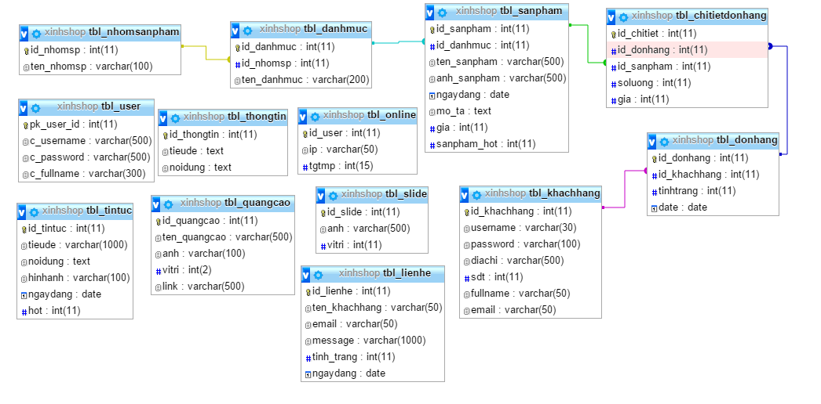

### Sơ đồ WebSite

* Khách hàng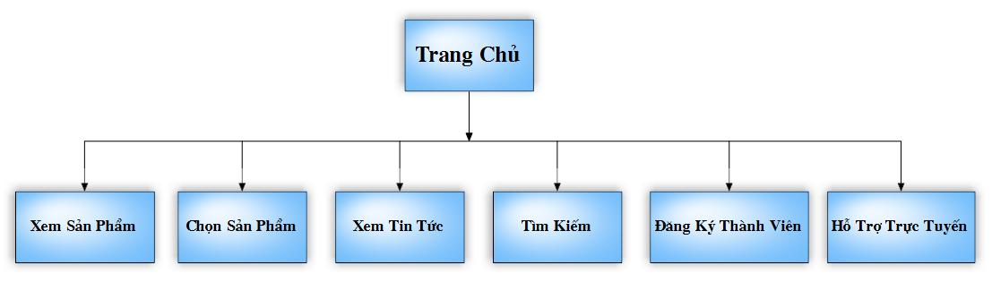
* Thành viên đã đăng kí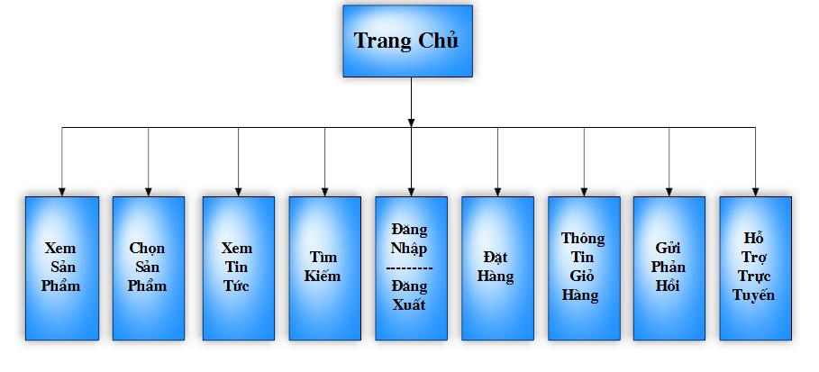
* Admin

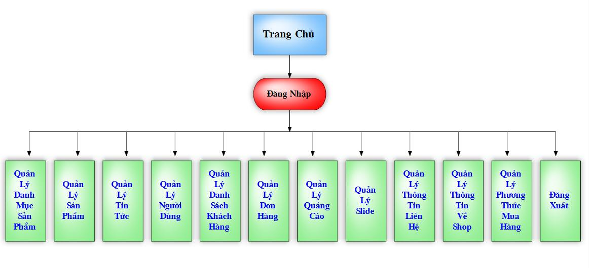

### Biểu đồ usecase các ca sử dụng

* Biểu đồ use case, biểu đồ luồng hoạt động của hệ thống.

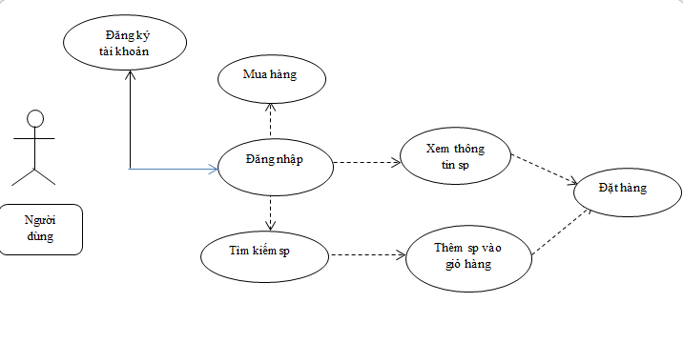

* Biểu đồ usecase Đăng nhập

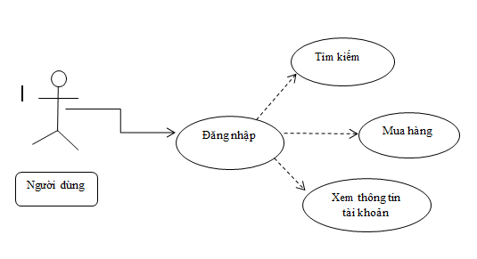

* Biểu đồ usecase mua hàng

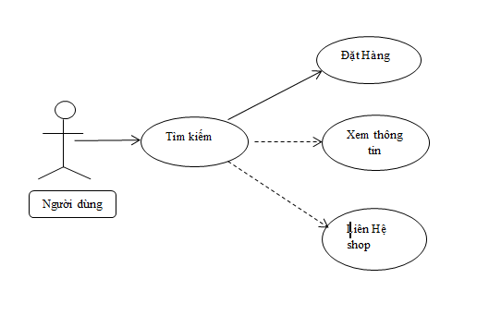

## 3.Kiểm thử ứng dụng website XinhShop.com

* Phân tích chức năng đăng nhập
* Trước khi người dùng muốn tra cứu thông tin 1 mặt hàng hay mua hàng, người dùng phải truy cập vào trang http://localhost/thoi trang bằng một tài khoản đã có. Với 2 trường bắt buộc phải nhập là:

+ Username: với giá trị valid là username đã đăng ký.

+ Password: với giá trị valid ký tự mà đúng với đúng với mật khẩu đã đăng ký cùng username

* Người dùng chỉ dăng nhập thành công khi người dùng nhập đúng username và password đã tạo trong trang web trước đó.
* Khi người dùng để trường usernamehoặc password null và nhấn submit

Thì hệ thống hiển thị :« Xin hãy nhập vào trường này «

* Khi người dùng để trường username không có trong dữ cơ sở dữ liệu của web,password không khớp với username đã đăng kí,và chọn button submit thì hệ thống hiển thị thông báo :” * Username or password faill ! *”.
* Khi người dùng để trường username không có trong dữ cơ sở dữ liệu của web ,pass null và chọn button submit thì hệ thống hiển thị thông báo :” * Username or password faill ! *”.
* Khi người dùng để trường username null ,pass hợp lệ và chọn button submit thì hệ thống hiển thị thông báo :” * Username or password faill ! *”.
* Phân tích chức năng đăng kí
* Người dùng có thể tạo tài khoản mới để truy cập vào web như một người dùng thường xuyên. Với các trường bắt buộc:

+ Name: không null .với tên đăng nhập chưa dùng để đăng ký cho một tài khoản nào khác có trong dữ liệu app.

+ Tên Đăng nhập:Không null .

+ Password: Không được null

+Confirm Password: Các ký tự,thứ tự của ký tự phải gống hệt trường Password.

+ SĐT :Không null .

+Địa chỉ :Không null .

+ Email:Không null ,với giá trị valid là email đúng định dạng và chưa dùng để đăng ký cho một tài khoản nào khác có trong dữ liệu app.

* Chỉ đăng ký thành công khi các trường đều có giá trị valid và hiện thông báo: “Đăng kí thành công !”.
* Khi người dùng để trường Name null chọn button submit thì hệ thống hiển thị thông báo:” Họ tên không được để trống”.
* Khi người dùng để trường email null button submit thì hệ thống hiển thị thông báo :” email không được để trống”.
* Khi người dùng nhập email đã có trong cơ sở dữ liệu của web và chọn button submit thì hệ thống hiển thị thông báo :” email đã tồn tại”.
* Khi người dùng nhập sai định dạng email thì hệ thống hiển thị thông báo :” Phải đúng dạng email ! vd: "ten@gmail.com"”.
* Khi người dùng để trường Password null chọn button submit thì hệ thống hiển thị thông báo: “ pass không được để trống”.
* Khi người dùng để trường Confirm Password null hoặc Confirm Password không khớp với trường Password.chọn button register thì hệ thống hiển thị thông báo :” mật khẩu không khớp”
* Khi người dùng để trường SĐT null chọn button submit thì hệ thống hiển thị thông báo:” Số điện thoại không được để trống”.
* Khi người dùng để trường Địa chỉ null chọn button submit thì hệ thống hiển thị thông báo:” Địa chỉ không được để trống”.

### 3.1.Kiểm thử đơn vị

#### 3.1.1Chức năng đăng nhập

* Form đăng nhập

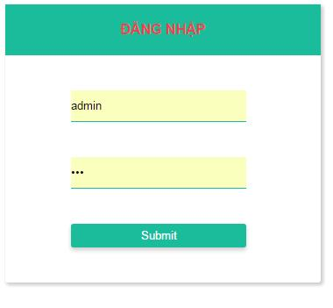

* Sơ đồ

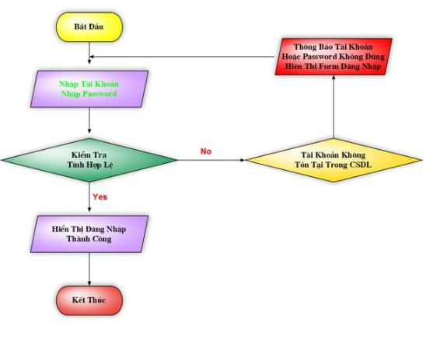

1. Phân Tích chức năng đăng nhập

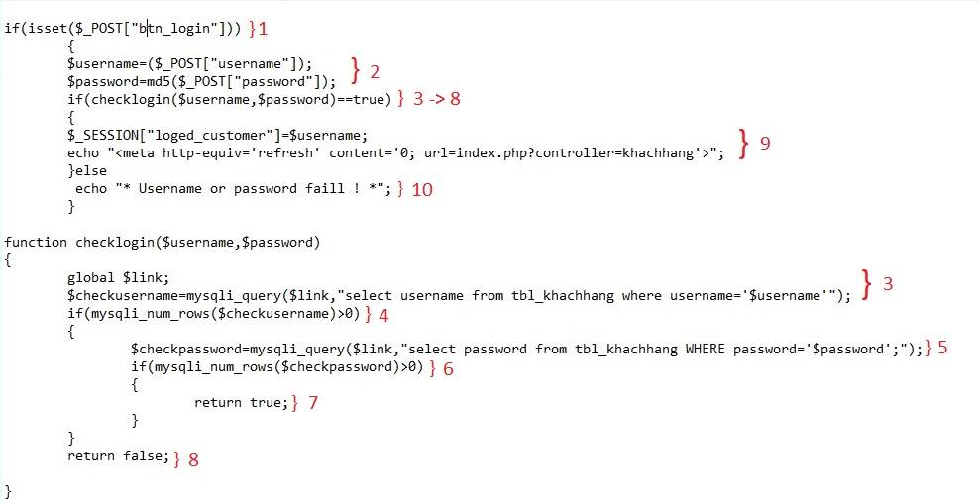

1. Lưu đồ thuật giải

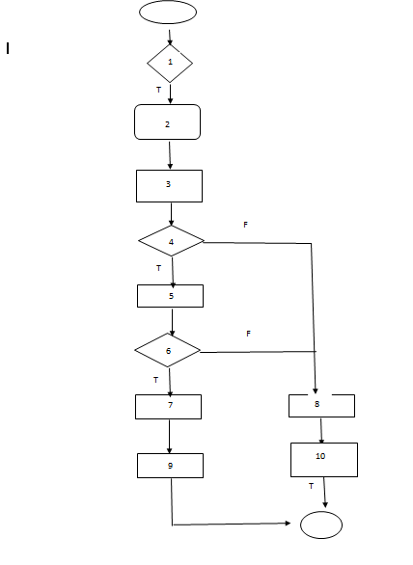

1. Đồ thị dòng

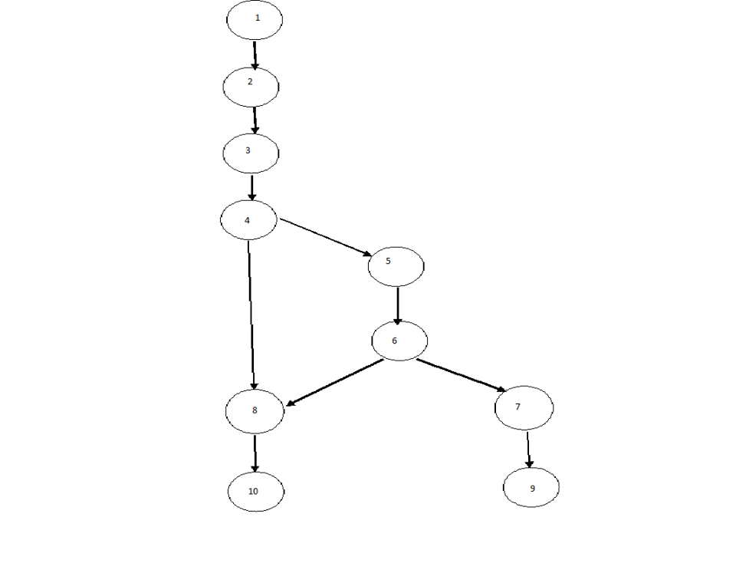

1. Độ phức tạp của chu trình

C= p+1=2+1=3

1. Thiết kế testcase

|  |  |  |
| --- | --- | --- |
| Các TH | Miêu tả | Kết quả mong muốn |
| 1-2-3-4-5-6-7-9 | Username đúng ,pass đúng | Đăng nhập thành công và thông báo “xin chào Username” |
| 1-2-3-4-8-10 | Username sai | login không thành công và thông báo “username or pass fail !” |
| 1-2-3-4-5-6-8-10 | Username sai,pass sai | login không thành công và thông báo “username or pass fail ” |

* Bảng phân tích

|  |  |
| --- | --- |
| Điều kiện |  |
| Username | * Valid * Null * invalid * Chứa kí tự đặc biệt |
| pass | * Valid * Null * Invalid |
| Hoạt động của hệ thống | |
| Thông báo | * Đăng nhập thành công * Email or pass fail * Sai định dạng |

1. Lập bảng phân vùng tương đương cho chức năng đăng nhập

|  |  |  |  |  |  |  |  |  |  |  |  |  |
| --- | --- | --- | --- | --- | --- | --- | --- | --- | --- | --- | --- | --- |
| Điều kiện | Các TH | | | | | | | | | | | |
| Username | Null | Null | Null | Valid | Valid | valid | invalid | Invalid | Invalid | Chứa kí tự db | Chứa kí tự db | chứa kí tự db |
| pass  password | null | valid | Invalid | null | invalid | valid | invalid | valid | null | null | invalid | valid |
| Hành động | Username or pass  Fail! | Username or pass  Fail! | Username or pass  Fail! | Username or pass  Fail! | Username or pass  Fail! | Đăng nhập thành công | Username or pass  Fail! | Username or pass  Fail! | Username or pass  Fail! | Sai định dạng | Sai định dạng | Sai định dạng |

g.Testcase

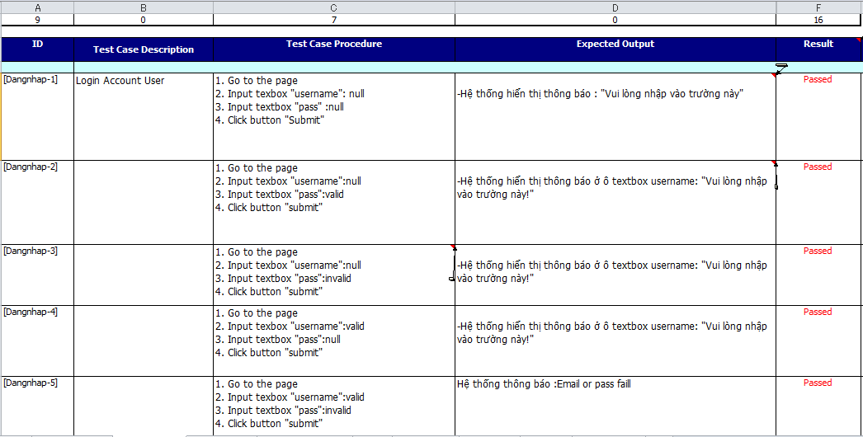

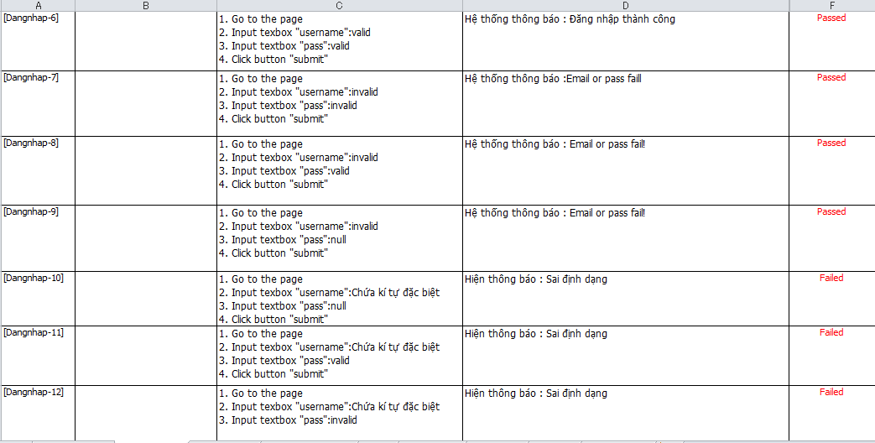

* Tạo kịch bản kiểm thử tự động

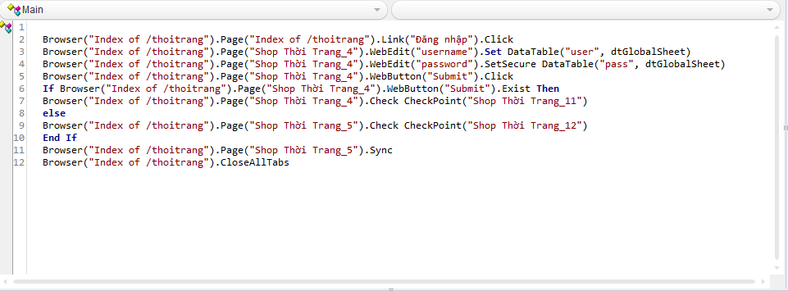

* Dữ liệu kiểm thử

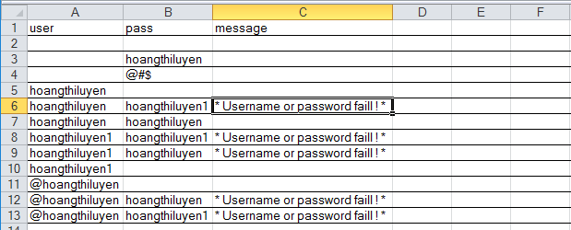

* Kết quả

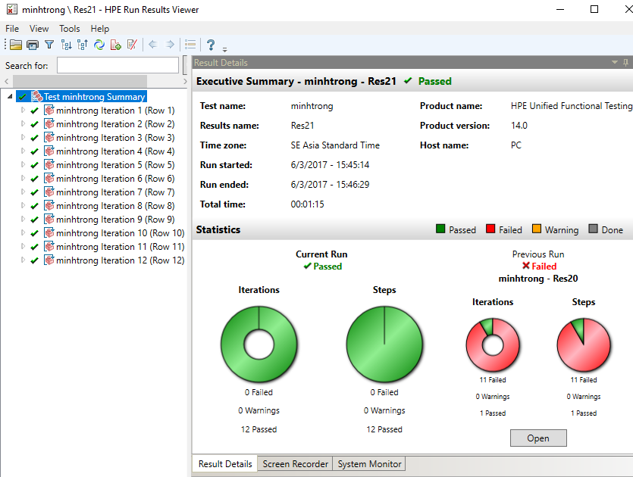

#### 3.1.2 Chức năng đăng kí

* Form đăng kí

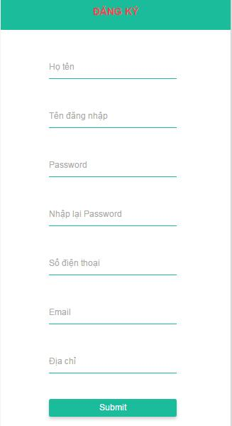

* Sơ đồ

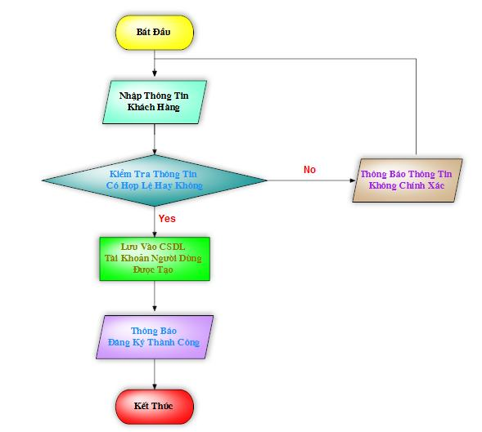

### 3.2 Kiểm thử giao diện

* Giao diện website

Kiểm tra màu sắc, phong cách Menu, nhất quán của giao diện người dùng trên các thiết bị khác nhau

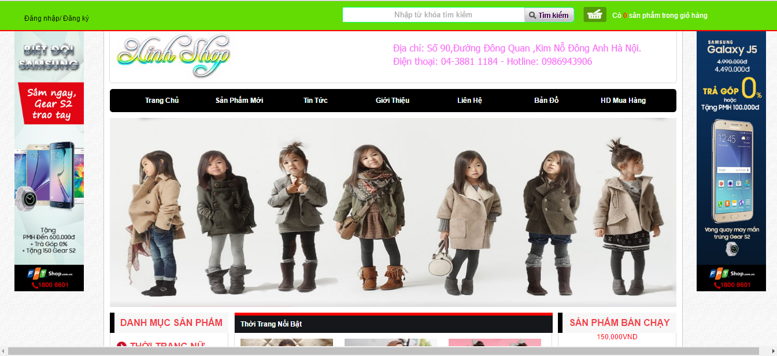

Ảnh 5.1 Giao diện chính của website

* Menu ngang và dọc : thể hiện các chức năng và cho phép lựa chọn các danh mục

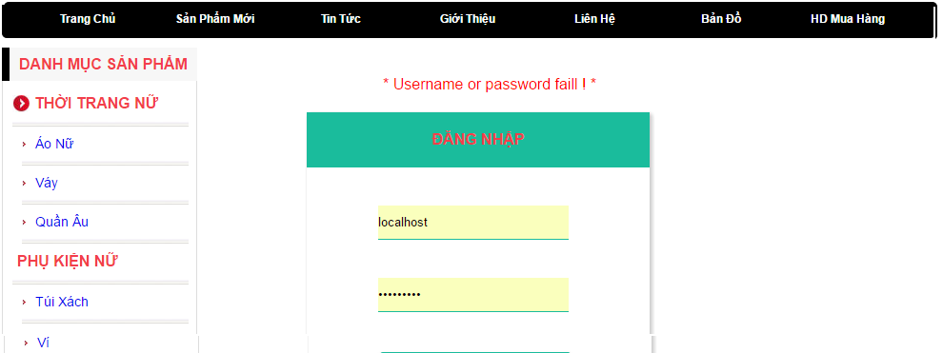

Hình 5.2 Giao diện menu ngang dọc

* Giao diện chi tiết sản phẩm

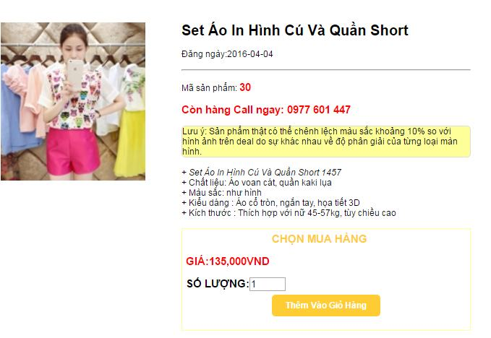

* Giao diện giỏ hàng

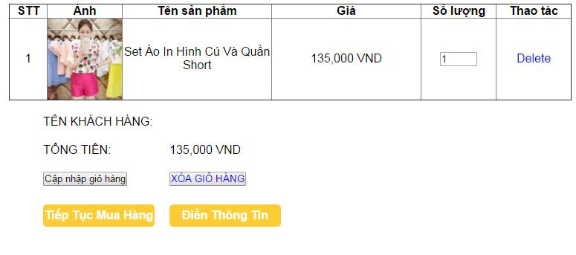

* Testcase

